

АДМИНИСТРАЦИЯ
СЕЛЬСКОГО ПОСЕЛЕНИЯ КАРЫМКАРЫ
Октябрьского района
Ханты-Мансийского автономного округа - Югры

ПОСТАНОВЛЕНИЕ
« | 10 | » | ноября | 20 | 21 г. |  |  | № | 155-п
п. Карымкары

О назначении публичных слушаний
по проекту решения Совета депутатов
сельского поселения Карымкары «О внесении
изменений в правила землепользования и застройки п. Карымкары»

В соответствии с Градостроительным кодексом РФ, Федеральным законом Российской Федерации от 06.10.2003 № 131-ФЗ «Об общих принципах организации местного самоуправления в Российской Федерации», решениями Совета депутатов сельского поселения Карымкары от 13.03.2017 № 179 «Об утверждении Порядка организации и проведения публичных слушаний в муниципальном образовании сельское поселение Карымкары», от 06.08.2008 г. № 141 «Об утверждении правил землепользования и застройки п. Карымкары», а также в целях реализации права населения сельского поселения Карымкары на осуществление местного самоуправления и выявления мнения граждан о проекте муниципального правового акта:
1. Назначить публичные слушания по проекту решения Совета депутатов сельского поселения Карымкары «О внесении изменений в Правила землепользования и застройки п. Карымкары» на 24.11.2021 г.
Место проведения публичных слушаний – здание администрации сельского поселения Карымкары, расположенного по адресу: ул. Ленина, д. 18.
Время начала публичных слушаний – 17:00 по местному времени.
2. Письменные заявления и возражения, касающиеся указанного вопроса, принимаются по адресу: Ханты-Мансийский автономный округ – Югра, Октябрьский район, п. Карымкары, ул. Ленина, д.18. Телефон для справок: 8 (34678) 2-33-13
3. Заключение по результатам проведения публичных слушаний опубликовать до 10 декабря 2021 года.
4. Итоги публичных слушаний подлежат обнародованию и рассмотрению на ближайшем заседании Совета депутатов сельского поселения Карымкары.
5. Направить настоящее постановление для обнародования на официальном сайте сельского поселения Карымкары (www.adm-kar.ru).
6. Настоящее постановление вступает в силу после его официального обнародования.
7. Контроль за выполнением постановления оставляю за собой.

Глава
сельского поселения Карымкары Ф.Н. Семёнов

ПРОЕКТ
СОВЕТ ДЕПУТАТОВ
СЕЛЬСКОГО ПОСЕЛЕНИЯ КАРЫМКАРЫ
Октябрьского района
Ханты – Мансийского автономного округа – Югры

РЕШЕНИЕ
« |  | » |  | 2021 | г. |  | №
п. Карымкары

О внесении изменений
в Правила землепользования и застройки
муниципального образования
сельского поселения Карымкары

В соответствии со статьей 33 Градостроительного кодекса Российской Федерации, учитывая протокол публичных слушаний и заключение о результатах публичных слушаний по проекту решения Совета депутатов сельского поселения Карымкары «О внесении изменений в Правила землепользования и застройки п. Карымкары, Совет депутатов сельского поселения Карымкары РЕШИЛ:

1. Внести в Правила землепользования и застройки муниципального образования сельское поселение Карымкары в части населенного пункта поселок Карымкары, утвержденные решением Совета депутатов сельского поселения Карымкары от 06.08.2008 № 141 «Об утверждении правил землепользования и застройки муниципального образования сельское поселение Карымкары» внести следующие изменения:
1.1. В карте градостроительного зонирования территории населенного пункта п. Карымкары изменить:
1.1.1. Зону делового, общественного и коммерческого назначения (ОД) на зону застройки индивидуальными жилыми домами (ЖИ) согласно приложению № 1.
2. В Градостроительных регламентах территории населенного пункта п. Карымкары:
2.1. Исключить территориальную зону делового, общественного и коммерческого назначения (ОД) с установленными разрешенными видами использования земельных участков и объектов капитального строительства.
2.2. Установить для территориальной зоны застройки индивидуальными жилыми домами (ЖИ) виды разрешенного использования земельных участков и объектов капитального строительства согласно приложению № 2.

Глава
сельского поселения Карымкары Ф.Н. Семёнов

Согласовано:

Специалист по общим и юридическим вопросам
администрации сельского поселения Карымкары А.А. Терентьева

Специалист по землеустройству
администрации сельского поселения Карымкары Л.Н. Ждан

Приложение № 1 к проекту
решения Совета депутатов

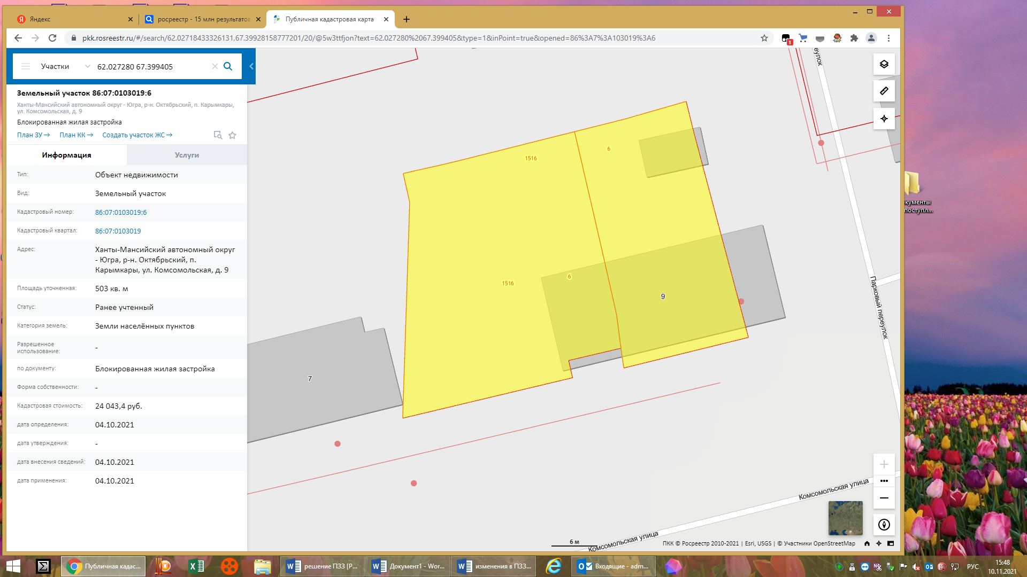
ППриложение № 2 к проекту
решения Совета депутатов

Статья 37. Зона застройки индивидуальными жилыми домами (ЖИ)

1. Основные виды разрешенного использования земельных участков и объектов капитального строительства:
- для индивидуального жилищного строительства (2.1);
- малоэтажная многоквартирная жилая застройка (2.1.1);
- для ведения личного подсобного хозяйства (2.2);
- блокированная жилая застройка (2.3);
- коммунальное обслуживание (3.1);
- дошкольное, начальное и среднее общее образование (3.5.1);
- земельные участки (территории) общего пользования (12.0).
1.1 Предельные размеры земельных участков и предельные параметры разрешенного строительства, реконструкции объектов капитального строительства
Виды параметров | Едини-цы измере-ния | Значения параметров применительно к видам разрешенного использования земельных участков и объектов капитального строительства
Виды параметров | Едини-цы измере-ния | Для индиви-дуального жилищного строительства, для ведения личного подсоб-  ного хозяйства | Мало-  этажная много-  квартирная жилая застройка | Блокиро-ванная жилая  застройка | Спорт | Амбулаторно-поликлиническое обслуживание | Дошколь-ное, начальное и среднее общее образование | Коммунальное обслуживание
Предельные размеры земельных участков
Минимальная ширина земельного участка | м | 20 | 20 | 20 | 10 | 10 | 40 | 1
Минимальная площадь земельного участка* | кв. м | 200 | 400 | 300 | 500 | 3000,  для станции скорой медицинской помощи – 1000 | 2000 | 4
Максимальная площадь земельного участка* | кв. м | 3000 | Не подлежит установлению |  | 2500 | Не подлежит установлению
Предельные параметры разрешенного строительства, реконструкции объектов капитального строительства
Минимальный отступ от границ земельного участка | м | 3 | 3 | 3 | 3 | 3 | 9 | 0
Минимальный отступ от границ земельного участка (со стороны красных линий) | м | 5 | 5,  для жилых зданий с квартирами на первых этажах – 6 | 5 | 5 | 3,  для поликлиник – 15,  для больничных корпусов – 30 | 25,для сельских населенных пунктов – 10 | 0
Предельное количество этажей | этаж | 3 | 4 | 3 | 0 | 4 | 3 | Не подлежит установлению
Максимальный процент застройки в границах земельного участка | % | 20 | 40,  в условиях реконструкции 60 | 30 | 100 | 50 | 35 | 80
Иные предельные параметры разрешенного строительства, реконструкции объектов капитального строительства
1. При строительстве (реконструкции) объектов капитального строительства освещение, цветовое решение фасадов, кровель, элементов благоустройства, комплексное благоустройство территории необходимо согласовывать с органами местного самоуправления.
2. Количество квартир для малоэтажной многоквартирной жилой застройки – не более 2.
3. Расстояния до границы соседнего земельного участка по санитарно-бытовым условиям должны быть не менее:
- от постройки для содержания скота и птицы – 4 м;
- от других построек (сарая, бани, автостоянки и др.) – 1 м;
- от стволов высокорослых деревьев – 4 м;
- от стволов среднерослых деревьев – 2 м;
- от кустарника – 1 м.
4. Расстояние от дворового туалета до стен соседнего дома следует принимать не менее 12 м, до источника водоснабжения (колодца) – не менее 25 м.
5. На территориях с застройкой индивидуальными жилыми домами расстояние от окон жилых комнат до стен соседнего дома и хозяйственных построек (сарая, автостоянки, бани), расположенных на соседних земельных участках, должно быть не менее 6 м.
6. Минимальный процент озеленения для земельных участков жилой застройки – 25, для объектов дошкольного, начального и среднего общего образования – 50.
Примечание 1. * - площадь земельного участка для индивидуального жилищного строительства гражданам, имеющим трех и более детей, определяется в соответствии с Законом Ханты-Мансийского автономного округа - Югры от 3 мая 2000 года N 26-ОЗ "О регулировании отдельных земельных отношений в Ханты-Мансийском автономном округе - Югре".
Примечание 2. Допускается блокировка жилых домов, а также хозяйственных построек на смежных земельных участках по взаимному согласию домовладельцев при новом строительстве с учетом противопожарных требований.
Примечание 3. Вспомогательные строения, за исключением автостоянок, размещать со стороны улиц не допускается.
Примечание 4. Предельные размеры земельных участков и предельные параметры разрешенного строительства, реконструкции объектов капитального строительства для земельных участков (территорий) общего пользования не подлежат установлению.

2. Условно разрешенные виды использования земельных участков и объектов капитального строительства:
- социальное обслуживание (3.2);
- бытовое обслуживание (3.3);
- культурное развитие (3.6);
- религиозное использование (3.7);
- амбулаторное ветеринарное обслуживание (3.10.1);
- деловое управление (4.1);
- общественное питание (4.6);
- гостиничное обслуживание (4.7);
- спорт (5.1).
2.1 Предельные размеры земельных участков и предельные параметры разрешенного строительства, реконструкции объектов капитального строительства
Виды параметров | Едини-цы измере-ния | Значения параметров применительно к видам разрешенного использования земельных участков и объектов капитального строительства
Виды параметров | Едини-цы измере-ния | Бытовое обслуживание,  амбулаторное ветеринарное обслуживание,  общественное питание,  гостиничное  обслуживание | Социальное обслуживание | Деловое управление | Религиозное использование | Культурное развитие
Предельные размеры земельных участков
Минимальная ширина земельного участка | м | 10 | 10 | 10 | 10 | 10
Минимальная площадь земельного участка | кв. м | 400 | 200 | 2000 | 500 | 500
Максимальная площадь земельного участка | кв. м | 2000 | Не подлежит установлению
Предельные параметры разрешенного строительства, реконструкции объектов капитального строительства
Минимальный отступ от границ земельного участка | м | 3 | 3 | 3 | 3 | 3
Минимальный отступ от границ земельного участка (со стороны красных линий) | м | 5 | 3 | 3 | 5 | 3
Предельное количество этажей | этаж | 2 | 3 | 3 | Не подлежит установлению | 3
Максимальный процент застройки в границах земельного участка | % | 40 | 40 | 40 | 40 | 40
Иные предельные параметры разрешенного строительства, реконструкции объектов капитального строительства
1. При строительстве (реконструкции) объектов капитального строительства освещение, цветовое решение фасадов, кровель, элементов благоустройства, комплексное благоустройство территории необходимо согласовывать с органами местного самоуправления.
2. Минимальный процент озеленения – 10, для объектов спорта – 25.

3. Вспомогательные виды разрешенного использования земельных участков и объектов капитального строительства:
- магазины (4.4);
- ведение огородничества (13.1).
3.1 Предельные размеры земельных участков и предельные параметры разрешенного строительства, реконструкции объектов капитального строительства
Виды параметров | Едини-цы измере-ния | Значения параметров применительно к видам разрешенного использования земельных участков и объектов капитального строительства
Виды параметров | Едини-цы измере-ния | Магазины | Ведение огородничества
Предельные размеры земельных участков
Минимальная ширина земельного участка | м | 10 | 10
Минимальная площадь земельного участка | кв. м | 400 | 400
Максимальная площадь земельного участка | кв. м | 2000 | 1500
Предельные параметры разрешенного строительства, реконструкции объектов капитального строительства
Минимальный отступ от границ земельного участка | м | 3 | 0
Минимальный отступ от границ земельного участка (со стороны красных линий) | м | 5 | 3
Предельное количество этажей | этаж | 1 | 0
Максимальный процент застройки в границах земельного участка | % | 40 | 0
Иные предельные параметры разрешенного строительства, реконструкции объектов капитального строительства
1. При строительстве (реконструкции) объектов капитального строительства освещение, цветовое решение фасадов, кровель, элементов благоустройства, комплексное благоустройство территории необходимо согласовывать с органами местного самоуправления.
2. Минимальный процент озеленения земельного участка для магазинов – 10.

4. Ограничения использования земельных участков и объектов капитального строительства:
- не допускается размещение объектов, причиняющих вред окружающей среде и санитарному благополучию, неудобство жителям;
- не допускается размещение жилых домов, объектов образования, объектов спортивного назначения (за исключением спортивно–оздоровительных учреждений закрытого типа) в санитарно–защитных зонах, установленных в предусмотренном действующим законодательством порядке;
- не допускается размещение на придомовых участках стоянок для грузового транспорта и транспорта для перевозки людей, находящегося в личной собственности, кроме автотранспорта разрешенной максимальной массой до 3,5 т.
- в случае если земельный участок или объект капитального строительства находится в границах зоны с особыми условиями использования территорий, указанными в статье 35 настоящих Правил, на них устанавливаются ограничения использования в соответствии с законодательством Российской Федерации.

